FETE DE L’ECOLE
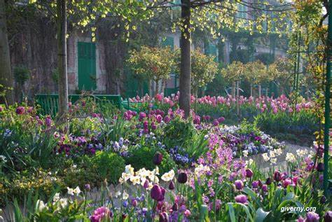

Vendredi 27 juin
18 H 30
Ecole La Pépinière

Venez nombreux !

